一步步教你网上应征报名

1. 开始
在全国征兵网（http://www.gfbzb.gov.cn/）首页右侧，点击“兵役登记（男兵）”；女生就点下面的“应征报名（女兵）”。
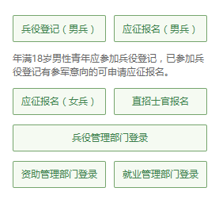
接下来的界面出现了：
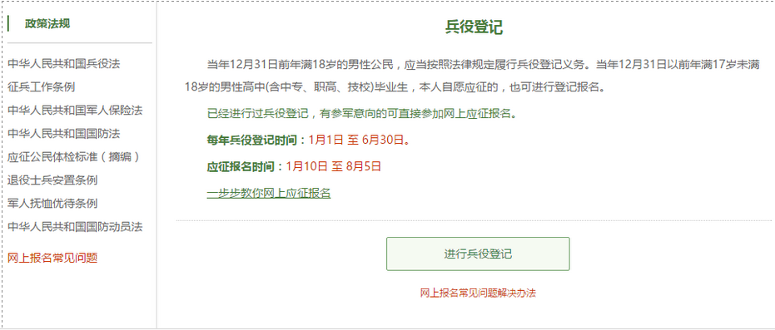
在这个页面中，会告知我们报名时间以及参军的政策说明，建议看后，点击“进行兵役登记”，迈出你军旅生涯的第一步吧

2. 登入系统
什么情况？点击之后发现竟然打开了一个新的页面要求登录？没有注册过账号，怎么登录？！这个时候你只需要在页面上点击“注册”按钮去注册一个学信网账号后进行登录就行了。
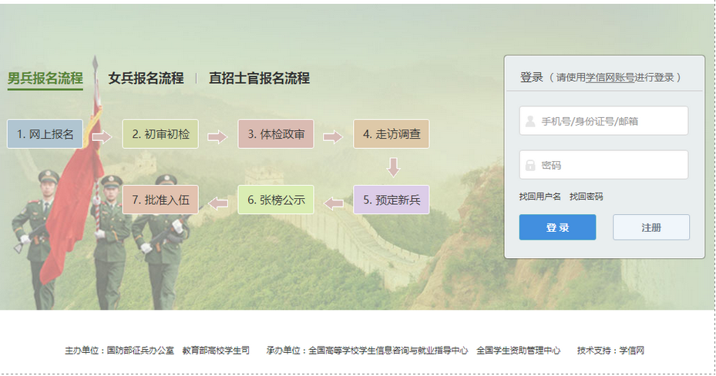
登录系统以后，是一个崭新的页面，这个时候我们就需要兵分两路啦！曾经报过名的小伙伴可以直接点击左侧的“往年报名信息”进行信息的更新和补完。而没报过名的小伙伴们就可以点击右侧的“开始兵役登记”进行报名工作。
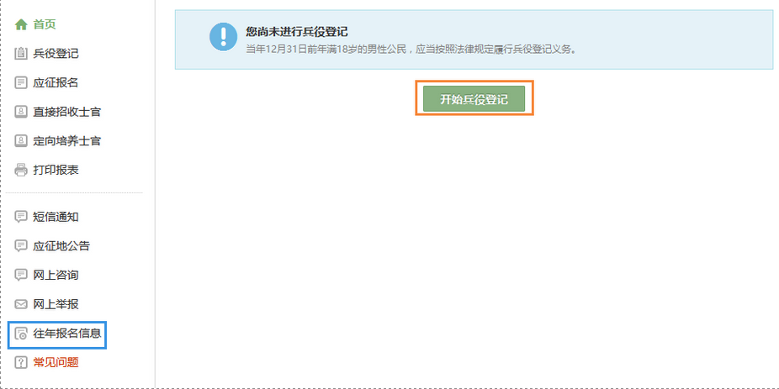

3. 填写信息
开始报名你会发现跟所有的软件安装一样，会让你阅读一大篇的使用说明。小编十分不建议你跟安装软件一样，直接点确定。在这个时候请详细阅读 详细阅读 详细阅读（重说三）兵役登记须知。了解自己的各方面情况是否达标，这能避免后续工作出现的很多麻烦哦！
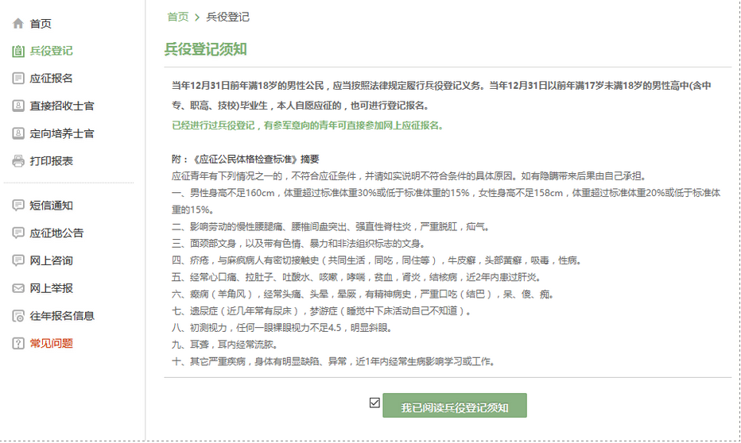
点击“我已阅读兵役须知”之后，你的面前会出现一张很大很大的表格，仔细一看可以知道这个表格分为了“基本信息”“学业信息”“家庭信息”“参军信息”四大类。
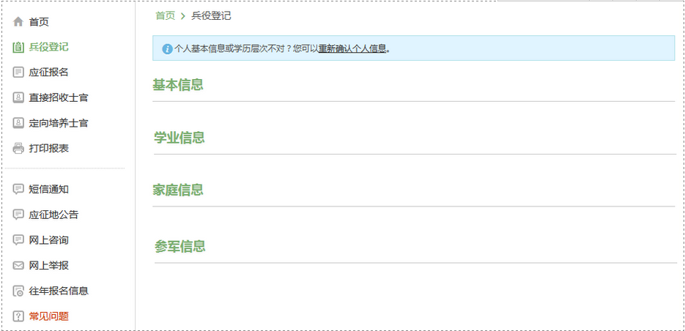
表格会自动从你学信网账号中调取相关信息进行填写，如果你发现内容不对，也可以根据提示及时进行修改。在填写完成所有需要的信息之后，你会发现页面的最下方会出现两个小按钮，分别是：“兵役登记并参加2017年应征报名”和“仅兵役登记，不参加2017年征兵报名”。


